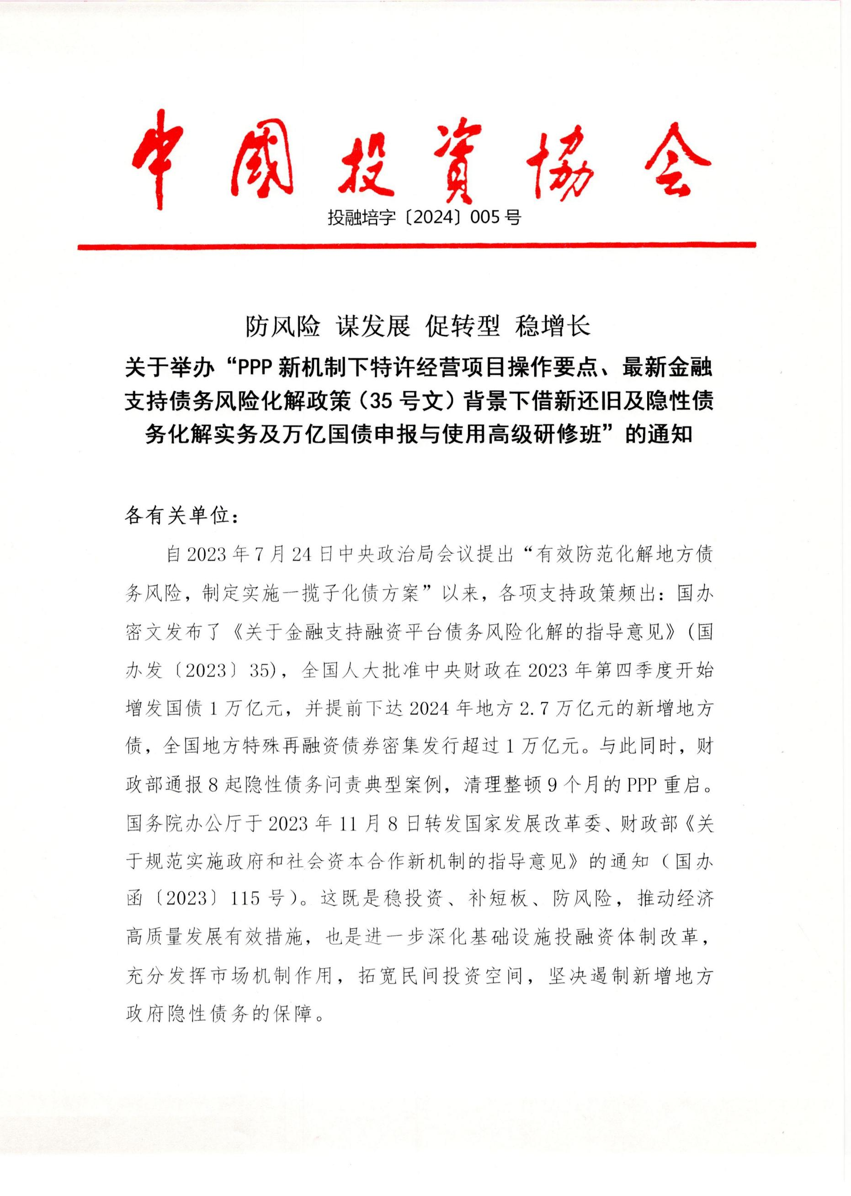

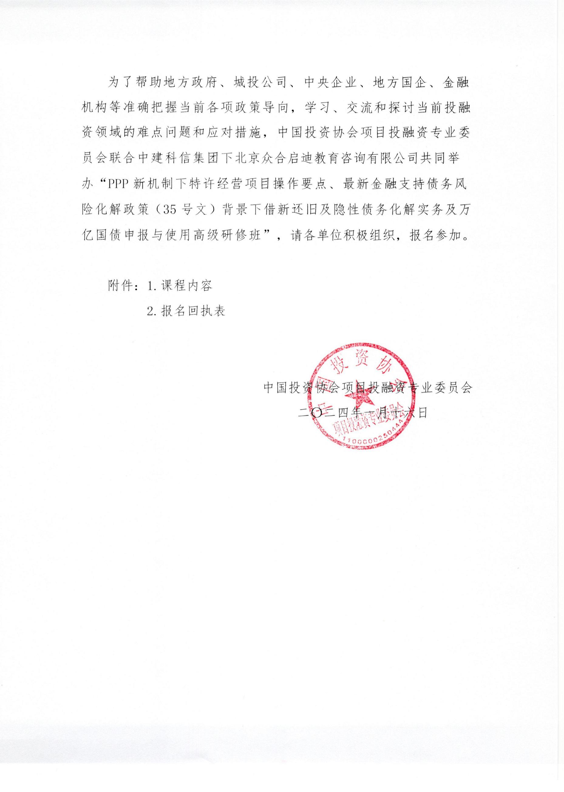

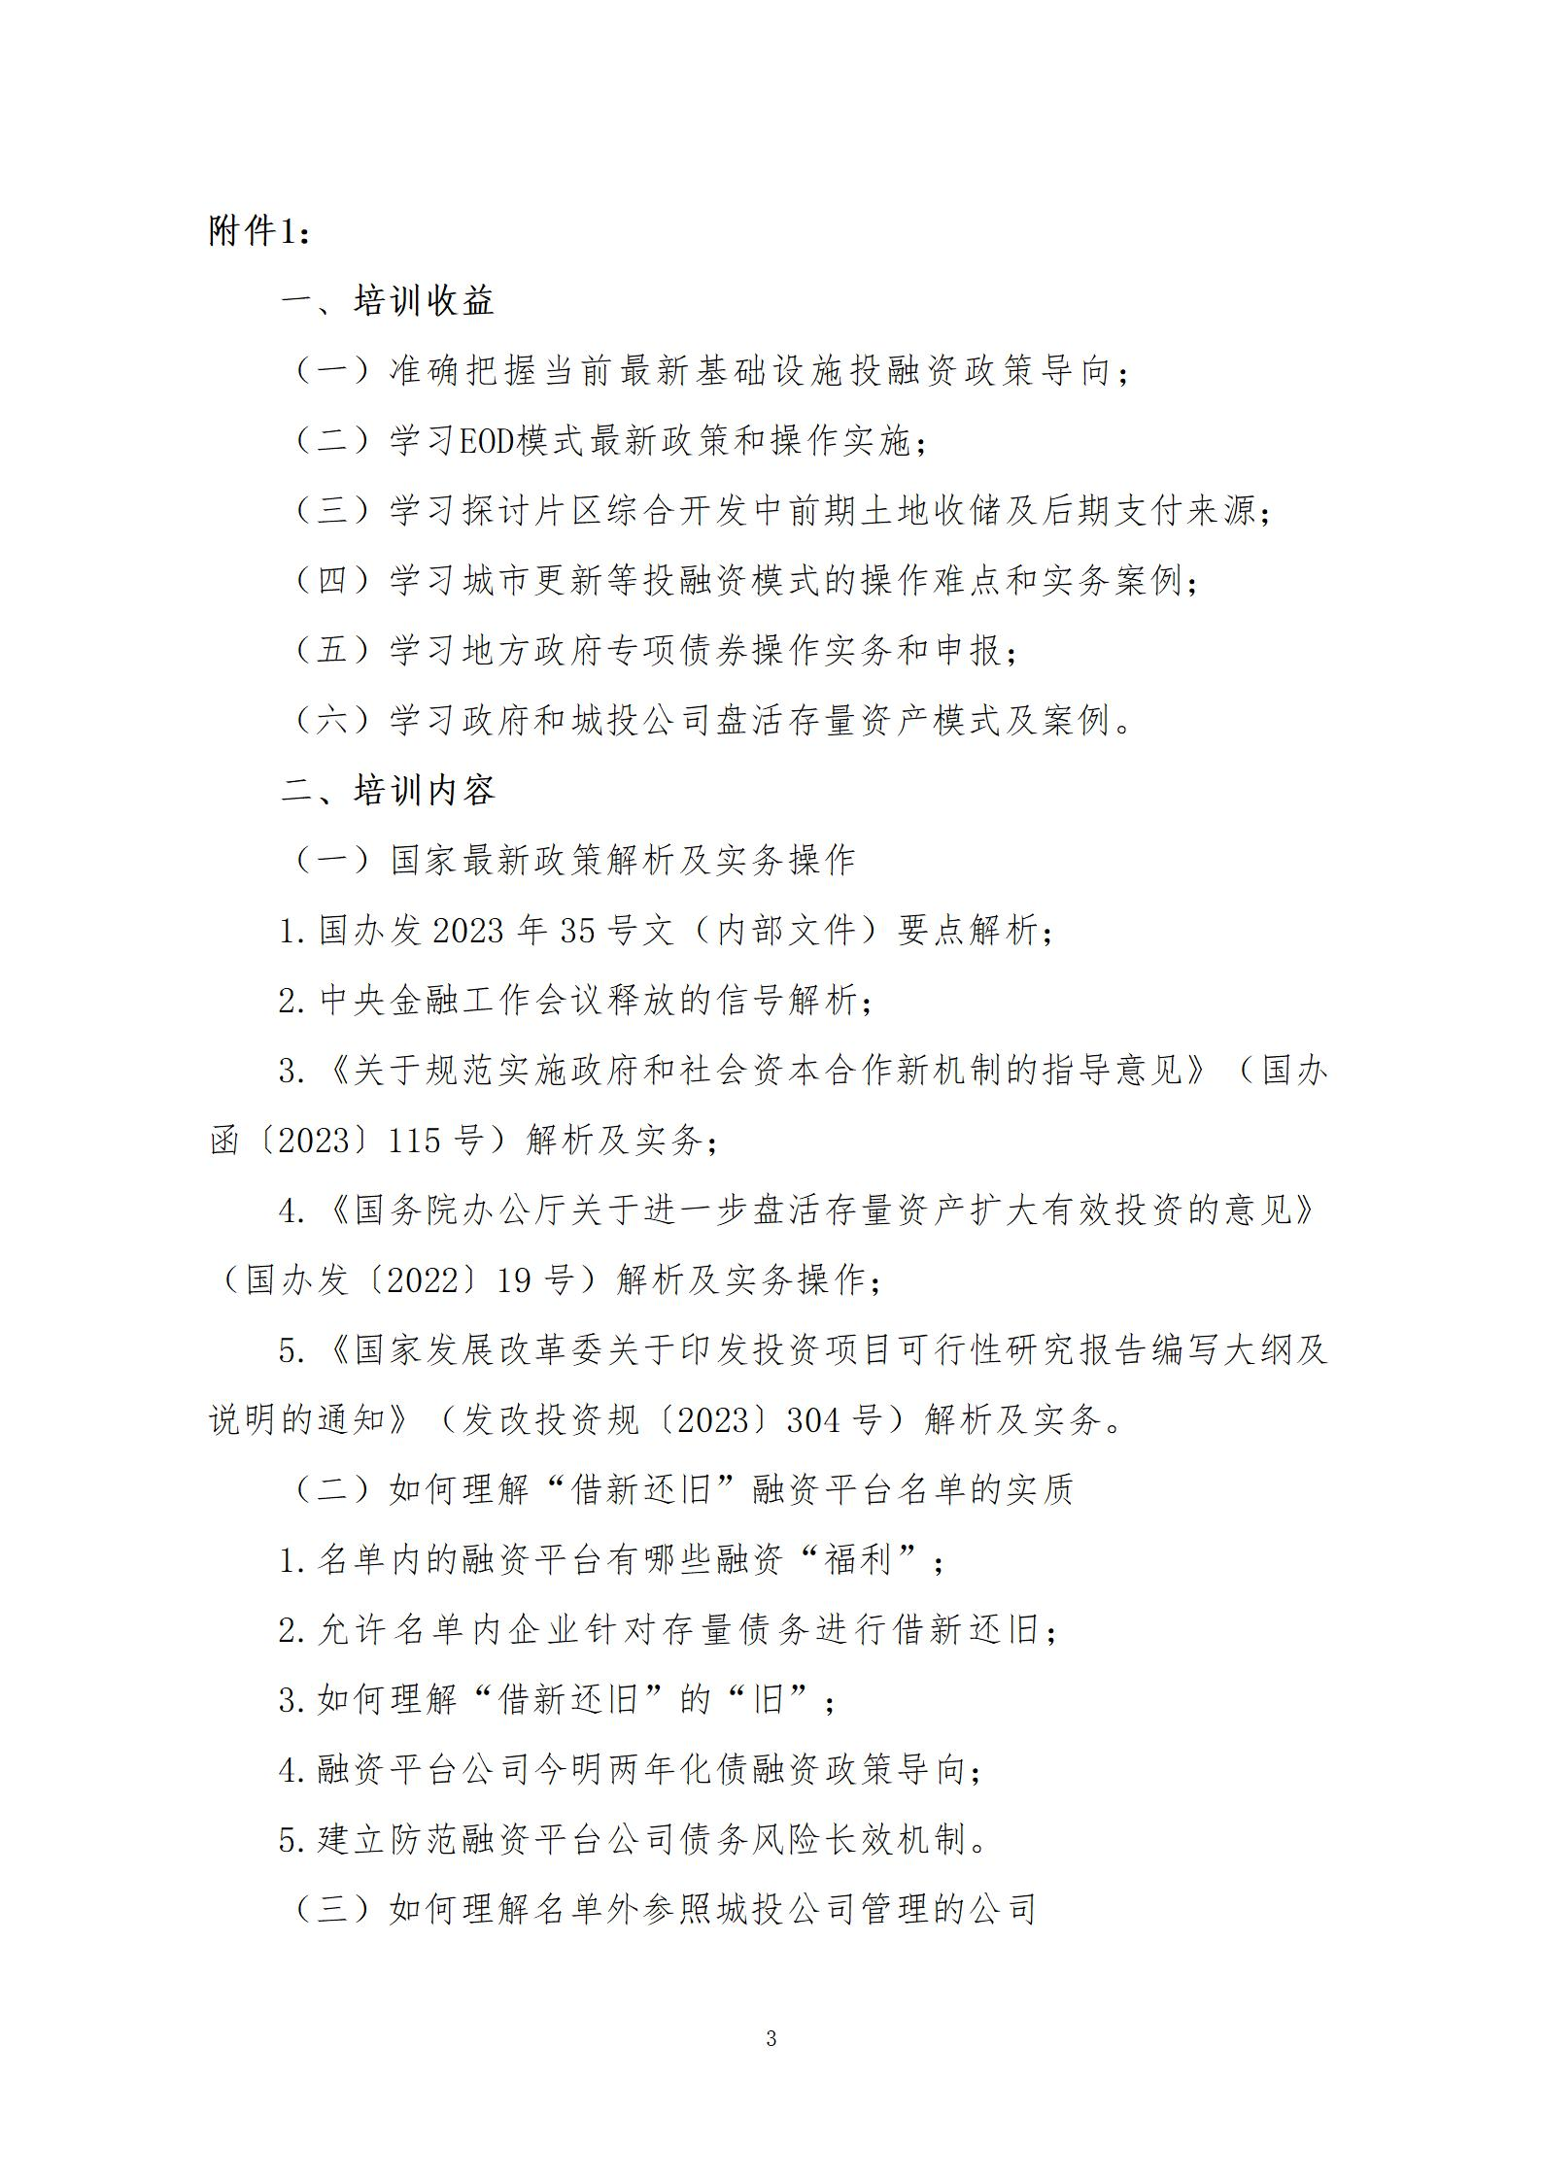

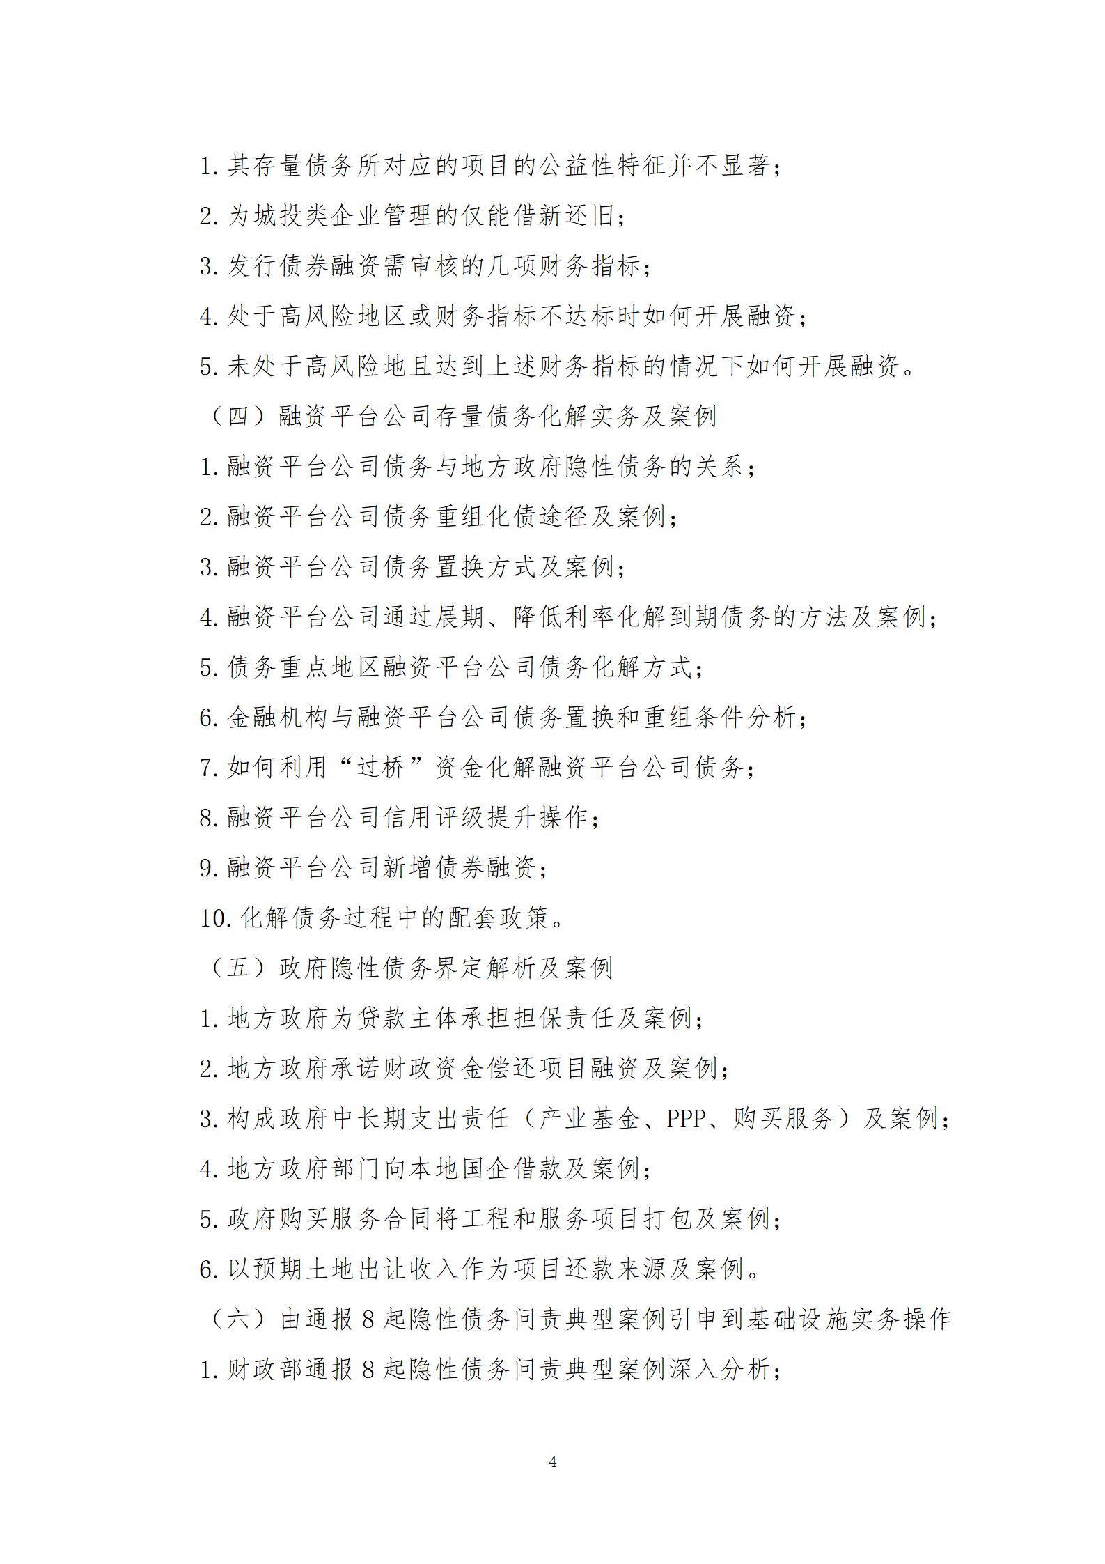

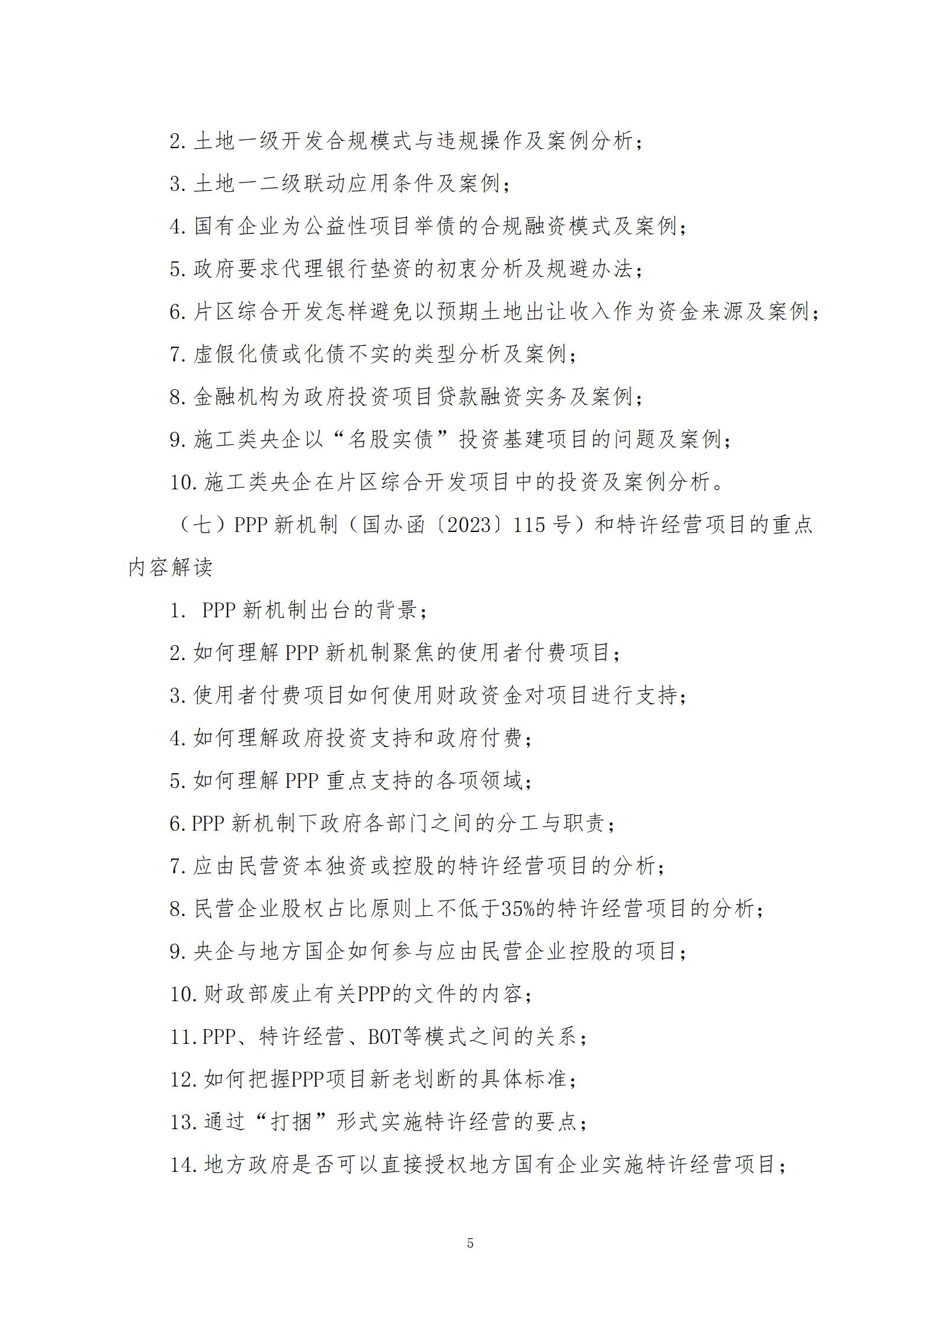

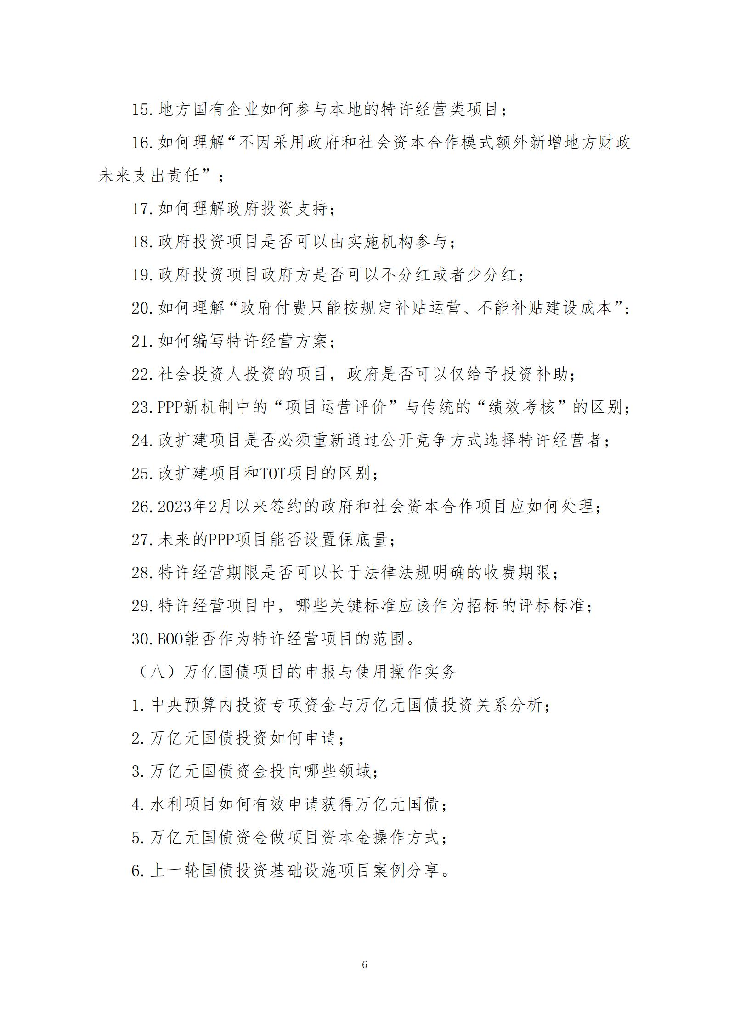

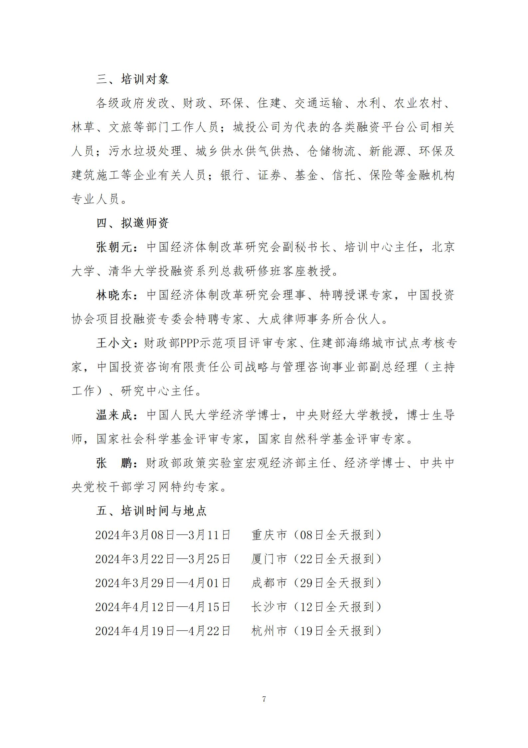

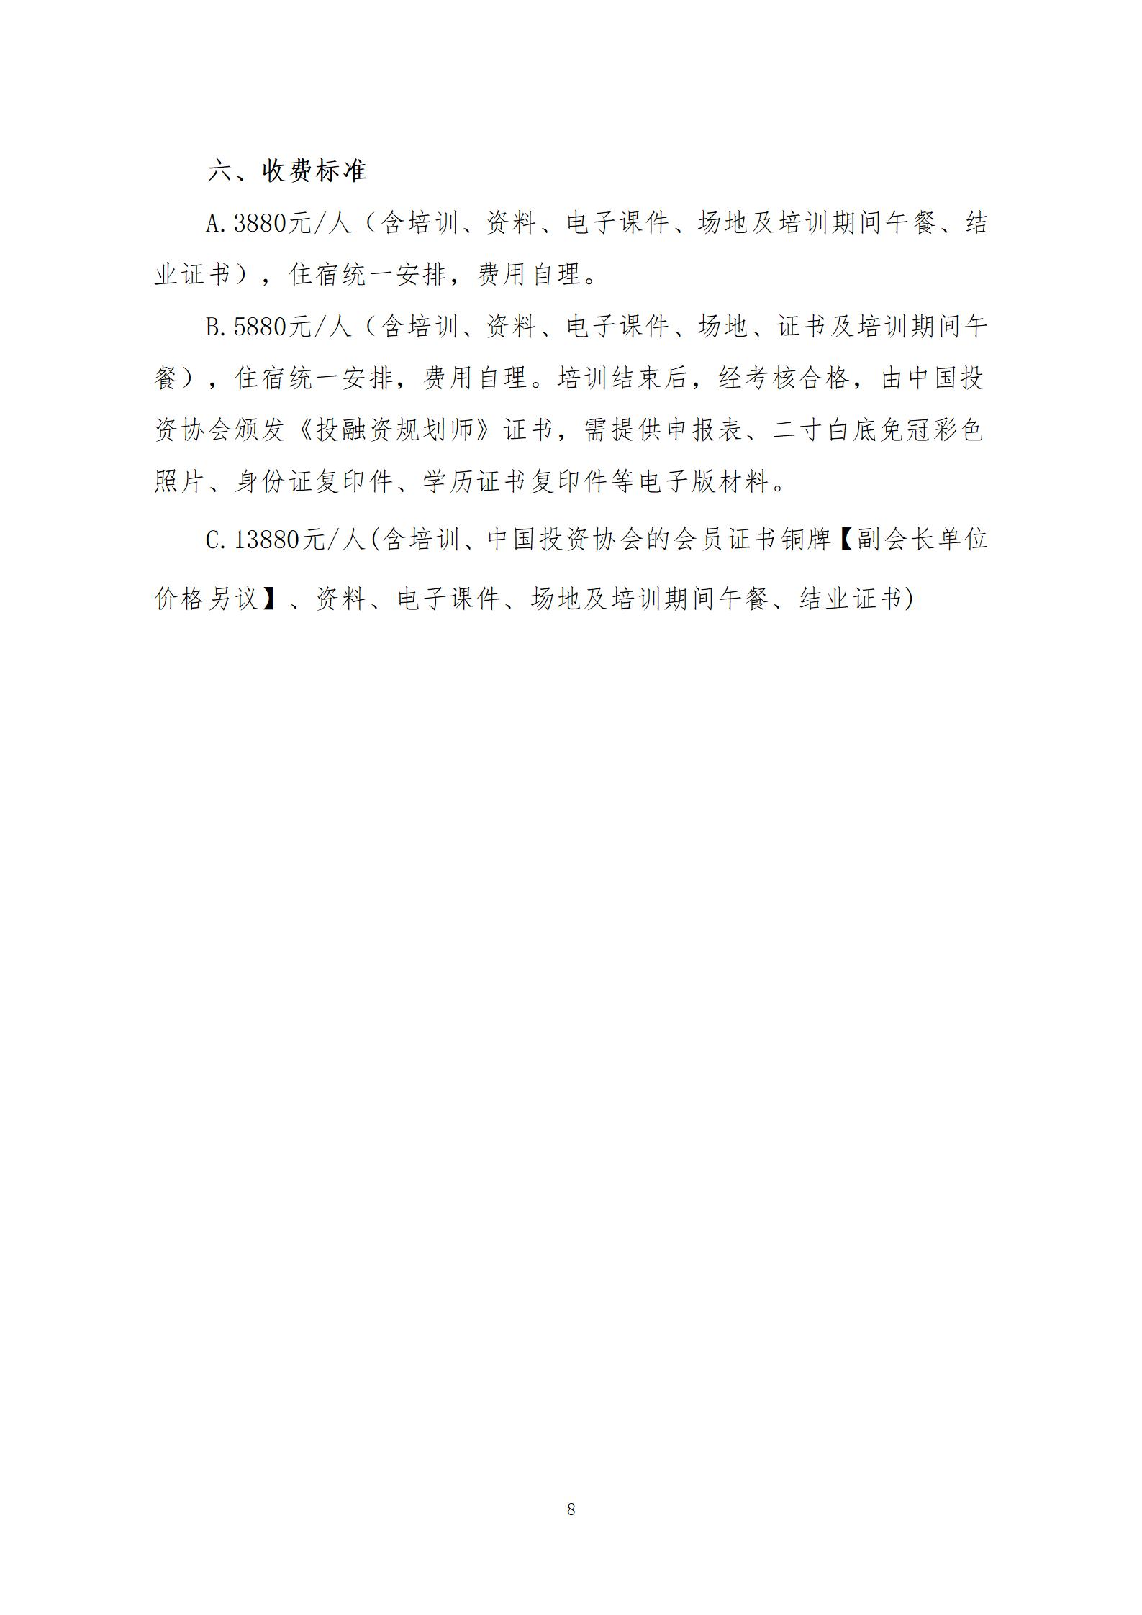

附件2：
“PPP新机制下特许经营项目操作要点、最新金融
支持债务风险化解政策（35号文）背景下借新还旧及隐性债务化解实务及万亿国债申报与使用高级研修班”报名回执表
单位名称 |  |  |  | 邮 编

单位地址
联 系 人 |  |  | 职 务
手 机 |  |  | 办公电话
传 真 |  |  | 电子信箱
参训人员 | 性别 | 职 务 | 电 话 | 手 机 | 邮 箱
参训时间 |  |  | 参训地点
住宿标准 | 单住□ 合住□ 自理□
证书申报 | 《投融资规划师》□ 中国投资协会会员□
付款方式 | 银行转账□ 现场交费□ |  |  | 金 额
收款信息 | 开户名称： 北京众合启迪教育咨询有限公司  开 户 行： 中国工商银行股份有限公司北京公主坟支行  账 号： 0200004609200623881
备 注 | 本课程可根据单位实际需  求，提供内部培训。 |  |  | 参加单位（盖章）  2024年 月 日

报名负责人：聂红军 主任18211071700（微信）
电 话：13141289128 邮 箱：zqgphwz@126.com
qq咨询：3177524020 网 址：http://www.zqgpchina.cn

